***Úlohy počas samoštúdia na dni 01.06 – 05.06.2020***

***Trieda: 5. B***

***Predmet: Anglický jazyk***

***Vyučujúci: M. Tkáčová***

Milí piataci,

máme pred sebou nový týždeň a nové úlohy. Keďže len málo z vás nastúpilo do školy, pokračujeme vo vyučovaní tak, ako ste boli doteraz zvyknutí. Začíname poslednú lekciu v tomto školskom roku, a to lekciu č. 6. Pozrieme sa najprv na nové slovíčka. Ale ešte predtým si skontrolujte úlohy z minulého týždňa. Prajem pekné a pokojné dni.

**Správne riešenia cvičení:**

**Skontrolujte si cvičenie. Správne odpovede sú v rámčeku:**

|  |  |  |
| --- | --- | --- |
|  |  |  |
| He can swim. | She can draw. | He can sing. |
|  |  |  |
| She can take a photo. | We can ski. | They can dance. |

**S kontrolujte si cvičenie:**

1. bedroom

2. bathroom

3. living room

4. (my) room

5. dining room

6. kitchen

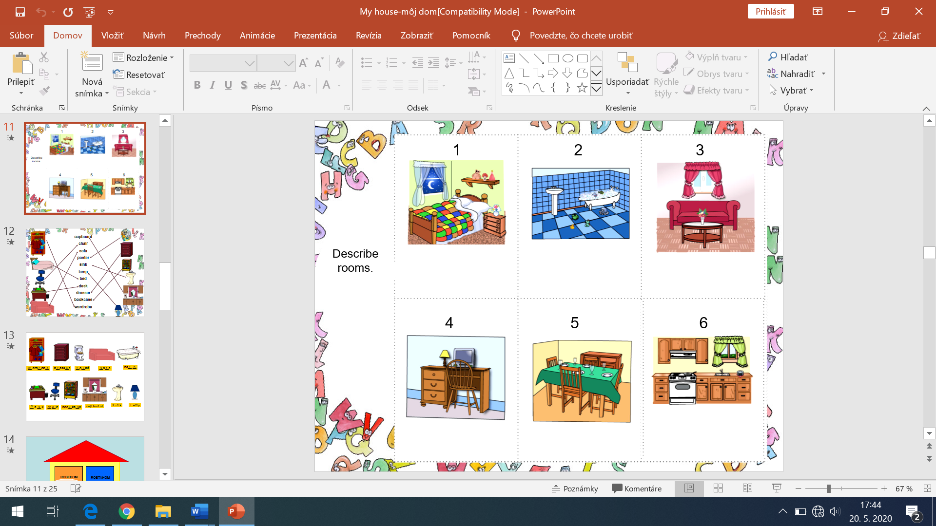

**Skontrolujte si preklad viet:**

Ceruzka je na stole. The pencil is on the table.

Lopta je pod oknom. The ball is under the window.

Knihy sú na polici. The books are on the shelf.

Dáždnik je v skrini. The umbrella is in the wardrobe.

Papier je v škatuli. The paper is in the box.

**Skontrolujte si cvičenie:**

|  |  |  |  |
| --- | --- | --- | --- |
| **Post office** | **church** | **bank** | **Hospital** |
| **swimming pool** | **café** | **olice station** | **Bus stop** |
| **theatre** | **restaurant** | **hotel** | **library** |

**_________________________________________________________________________________________**

**Úloha č. 1 –**  **Odpíšte si do zošita a naučte** sa nové slovíčka.

**UNIT 6: PEOPLE**

**My friends (Moji priatelia)**

1. **tall = vysoký**
2. **short = nízky**
3. **fat = tučný**
4. **slim = chudý**
5. **long hair = dlhé vlasy**
6. **short hair = krátke vlasy**
7. **balt = holohlavý**
8. **dark hair = tmavé vlasy**
9. **fair hair = svetlé vlasy**
10. **brown eyes = hnedé oči**
11. **blue eyes = modré oči**
12. **green eyes = zelené oči**
13. **glasses = okuliare**
14. **moustache = fúzy**
15. **beard = brada**

**Úloha č. 2 – Vypočujte si niekoľkokrát** nové slovíčka **a naučte** sa výslovnosť. Nahrávku si môžete vypočuť na internete. Nájdete ju na tomto odkaze: <https://elt.oup.com/student/project/level1/unit06/audio?cc=sk&selLanguage=sk>

**Úloha č. 3 –** **Odpíšte si do zošita a zopakujte si gramatiku,** mali sme ju v 2. a v 3. lekcii.

**To be/ Have got**

**(Byť/mať)**

Ak chceme povedať o niekom **AKÝ JE,** používame sloveso byť = **to be.**

Ak chceme povedať o niekom **ČO MÁ,** používame sloveso mať = **have got.**

|  |  |
| --- | --- |
| **To be (byť)** | **Have got (mať)** |
| **Ja som = I am** | **Ja mám = I have got** |
| **Ty si = You are** | **Ty máš = You have got** |
| **On je = He is** | **On má = He has got** |
| **Ona je = She is** | **Ona má = She has got** |
| **To je = It is** | **To má = It has got** |
| **My sme = We are** | **My máme = We have got** |
| **Vy ste = You are** | **Vy máte = You have got** |
| **Oni sú = They are** | **Oni majú = They have got** |

**On je vysoký. = He is tall .**

**Ona je chudá. = She is slim.**

**On má zelené oči. = He has got green eyes.**

**Ty máš pekný nos = You have got a nice nose.**

**Úloha č. 4 –**  Vypracujte si nasledujúce cvičenie do zošita. Nepíšte celé vety, len číslo obrázka a doplnené slovo.

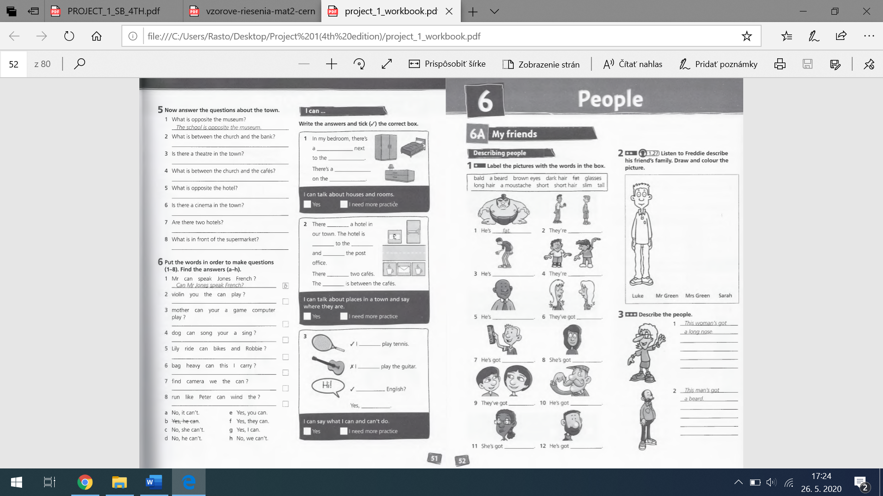

**Úloha č. 5 –** **Test v programe Alf** zameraný na slovíčka

**!!! Odpísané poznámky, vypracované cvičenia odfoťte a pošlite mi ich do 05. 06. 2020 prostredníctvom správy v Edupage alebo mailom na:**

[**tkacovamar@gmail.com**](mailto:tkacovamar@gmail.com) **!!! ☺**